智能微型断路器
MLB2E-63

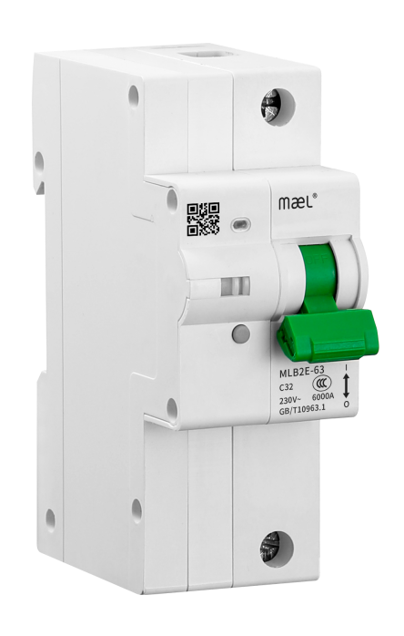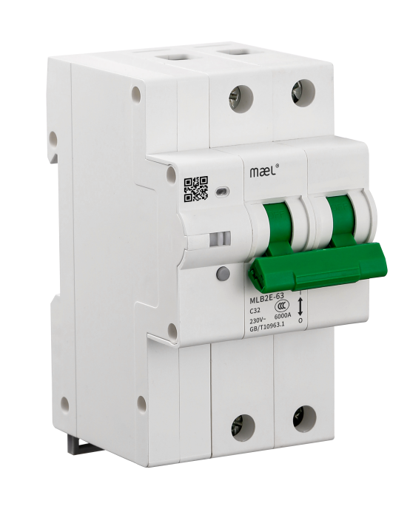
1P智能微型断路器 2P智能微型断路器

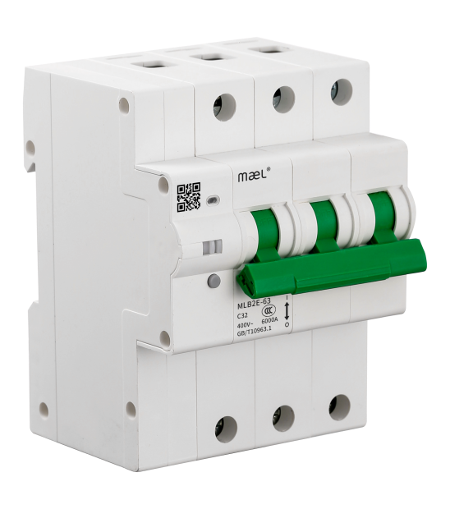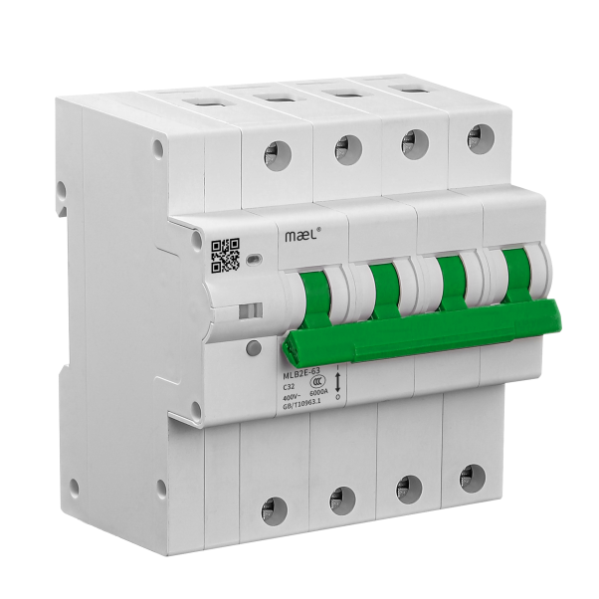
3P智能微型断路器 4P智能微型断路器

适用范围：
MLB2E-63等系列断路器适用于交流50/60Hz，额定电压 230V/400V（3P/4P适用400V），额定工作电流至63A的线路中，可本地手动分合，也可通过手机小程序及云平台远程控制，实时监测线路中电流、电压、功率、频率、温度、用电量等参数。对过压、欠压、过载发送预警，并实行自动断电保护，保障用电安全。

产品特点：
■ 采用多种通讯方式：RS485、4G、WiFi、LoRa、HPLC、蓝牙等满足不同用户需求
■ 实时监测电流、电压、功率、频率、温度、用电量、寿命等参数，实现智慧用电
■ 采用德国进口双金，稳定性高
■ 具有电能质量监测，31次谐波、三项电压不平衡、电压跌落等
■ 具有故障录波追忆功能
■ 具有手动和自动控制重合闸功能，远程通过小程序或云平台进行控制

技术参数：
智能断路器 |  | 型号 | MLB2E-63
机械电气参数 | 极数 |  | 1P |  | 2P |  |  | 3P |  | 4P
机械电气参数 | 额定电流（In)A |  | 16 | 20 |  | 25 | 32 |  | 40 |  | 50 | 63
机械电气参数 | 额定工作电压（Ue)V |  | AC230 |  |  |  |  | AC400
机械电气参数 | 额定绝缘电压（Ui)V |  | 500
机械电气参数 | 额定冲击耐受电压（Uimp)kV |  | 4
机械电气参数 | 工作频率Hz |  | 50/60
机械电气参数 | 过载保护 |  | 1.13In~1.45In
机械电气参数 | 脱扣特性 |  | C:5In~10In
机械电气参数 | 额定短路分断能力（Icn)kA |  | 6
机械电气参数 | 电气寿命（次） |  | 4000
机械电气参数 | 机械寿命（次） |  | 10000
智能保护参数 | 输入电压V |  | DC12
智能保护参数 | 待机功率W |  | <0.5
智能保护参数 | 电压计量精度 |  | ±0.5%
智能保护参数 | 电流计量精度 |  | ±0.5%
智能保护参数 | 功率计量精度 |  | ±1%
智能保护参数 | 电能计量精度 |  | ±1%
智能保护参数 | 温度测量精度 |  | ±5℃
智能保护参数 | 过压、欠压保护 |  | 入户电压超过20%，10S内断路保护。超过或低于15%预警
智能保护参数 | 功率限定 |  | 达到限定功率，5S后断路
安装及环境 | 安装方式 |  | 导轨式，TH35-7.5
安装及环境 | 安装环境 |  | 无显著振动和冲击环境
安装及环境 | 使用环境温度℃ |  | -25~+60
安装及环境 | 存储温度℃ |  | -40~+70
安装及环境 | 接线能力mm |  | 1~25

典型案例：
